

### 创新令您安心无虞

### 二十余年经验

### 创新型端到端安全监控

### 解决方案的开发者

### 在全球范围内完成了

### 15,000 多次安装，值得信赖

### C:\Users\Administrator\Desktop\123\IndigoVision Company Overview Sep 2020_ZH_页面_03.jpg

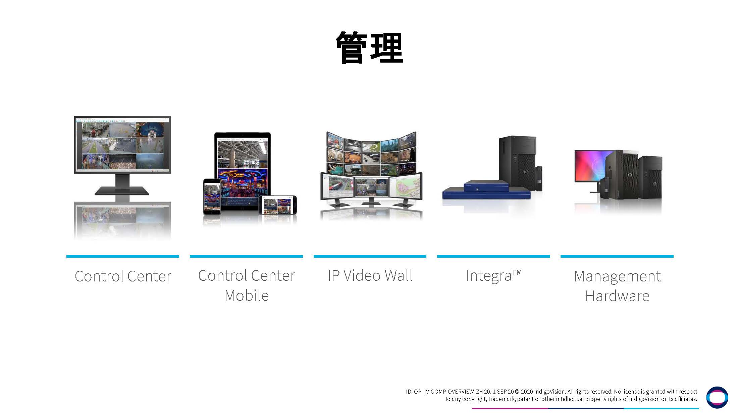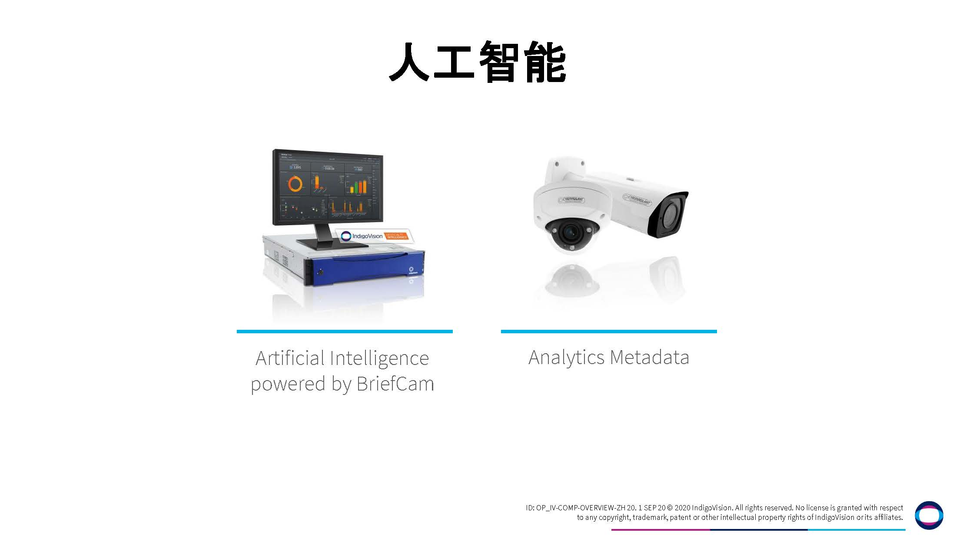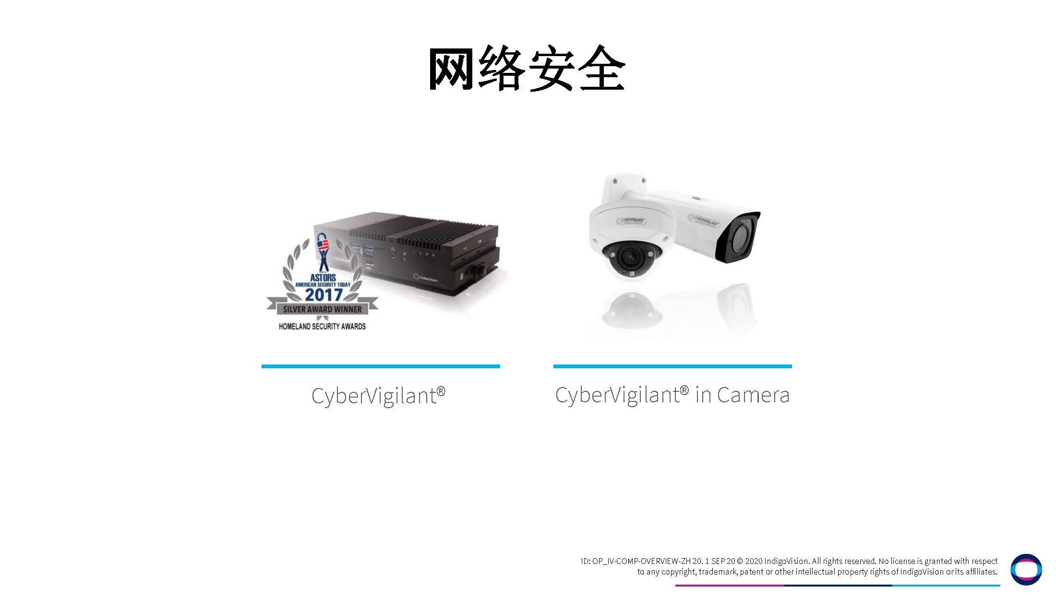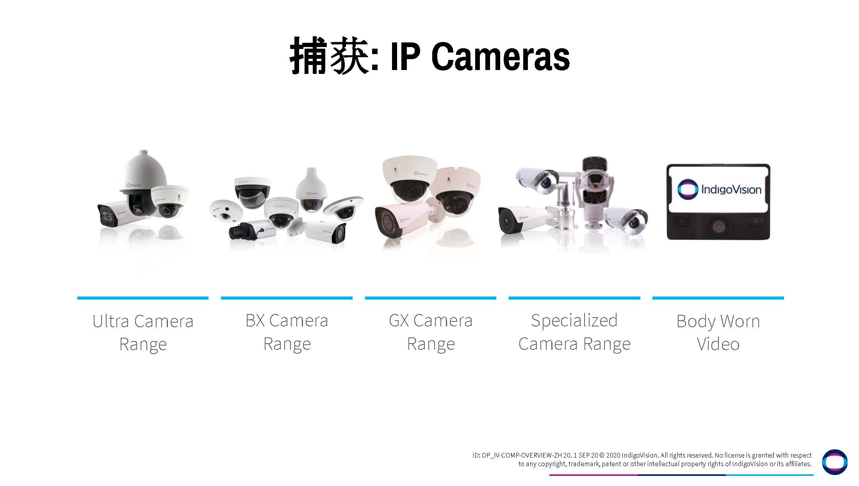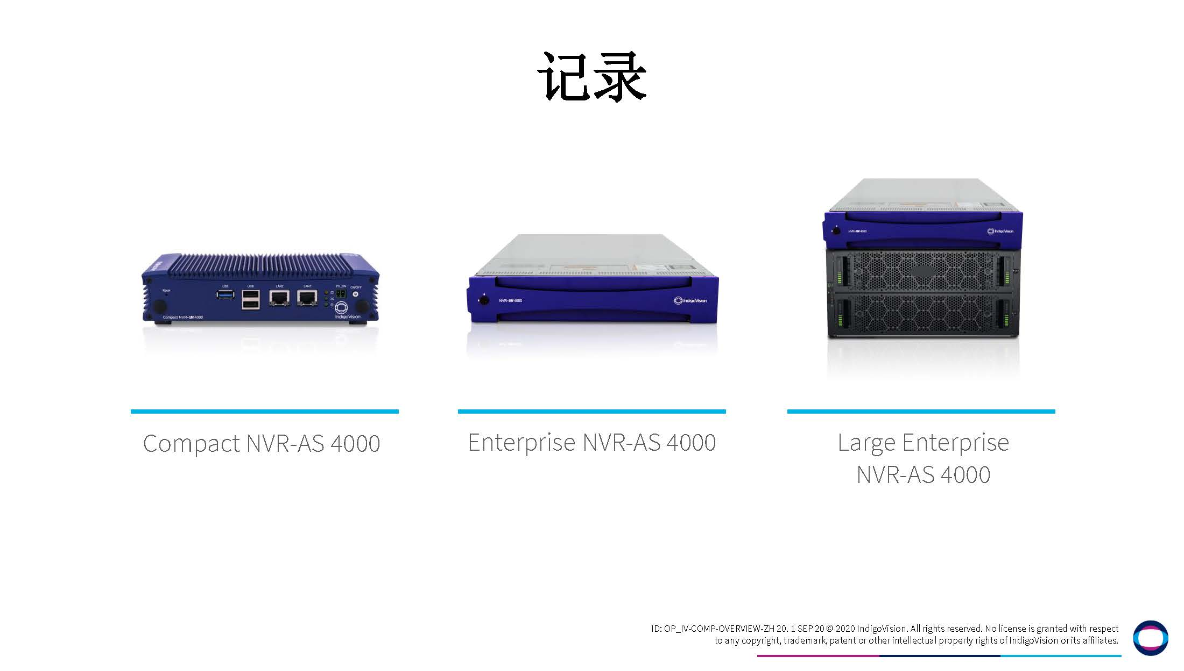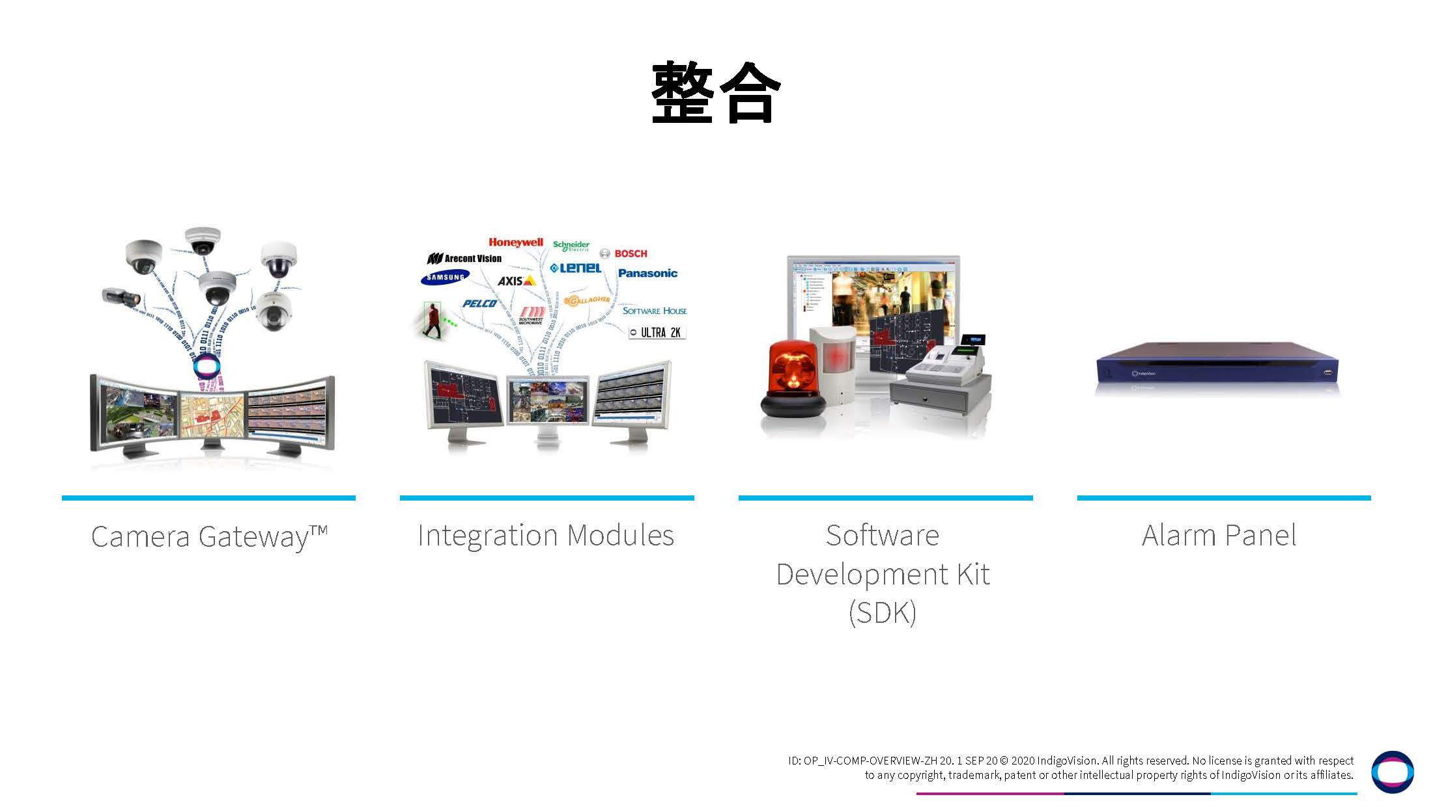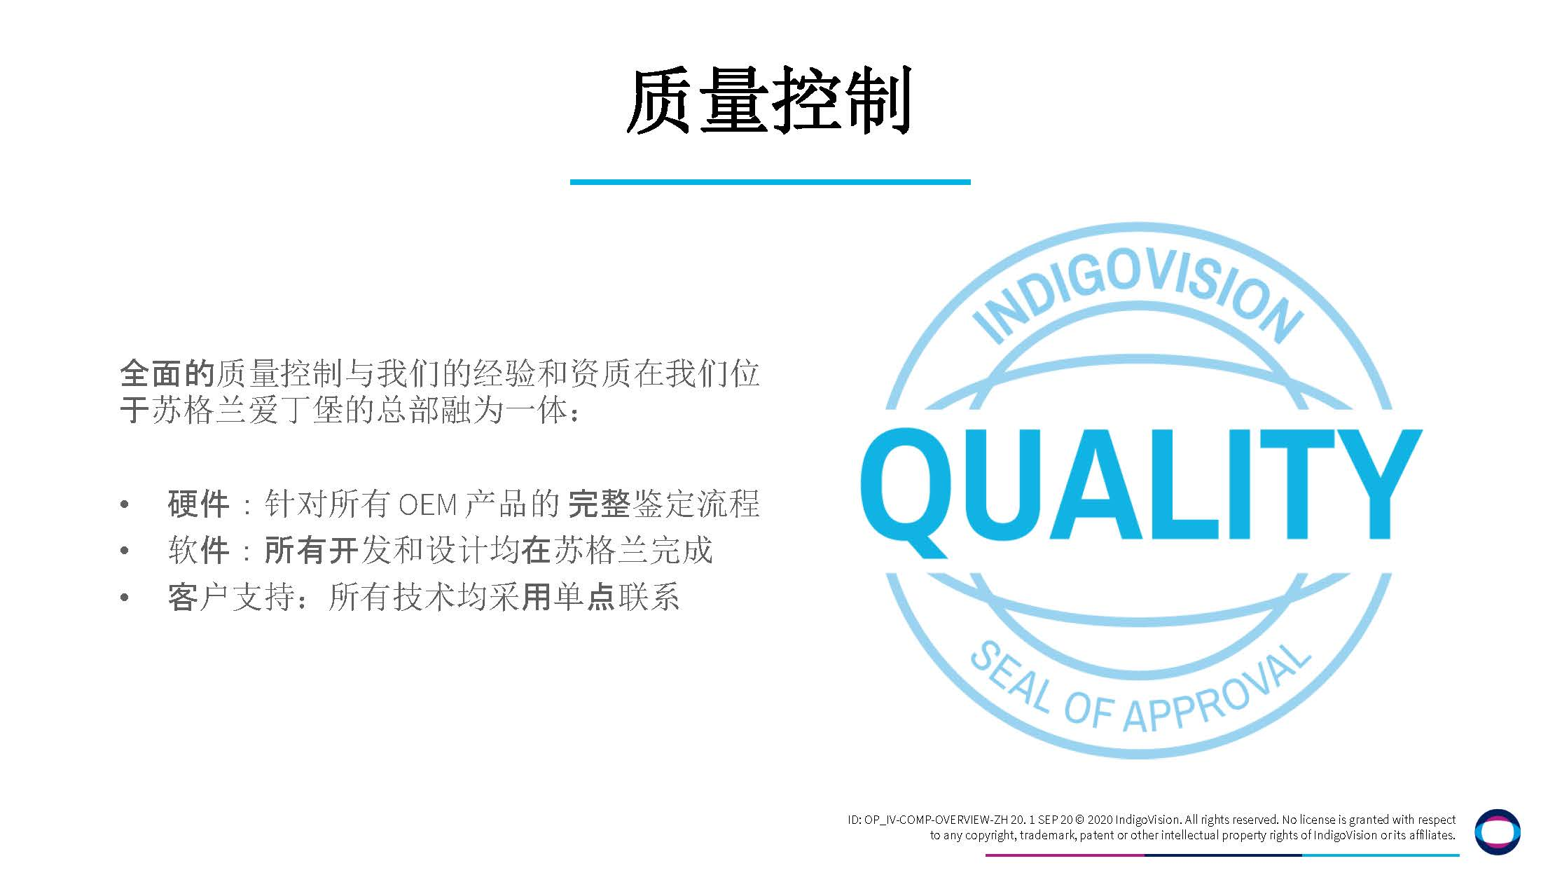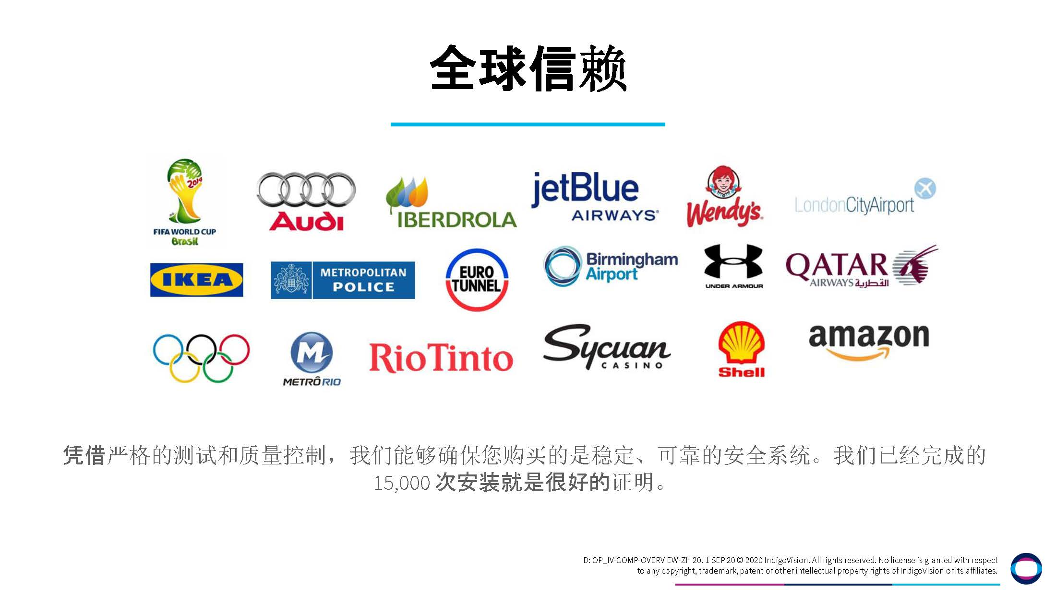

### 联系人：Sam Wang

### 联系邮箱：[h.wang@indigovision.com](mailto:h.wang@indigovision.com)

### 咨询网站：www.indigovision.com